湖北成人教育2018年成人高考专升本高等数学一考试预测题及答案（四）
三、解答题：本大翘共8个小题，共70分。解答应写出推理，演算步骤。
第21题
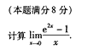
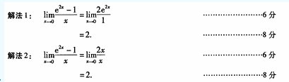
第22题
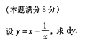
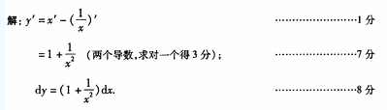
第23题
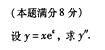
第24题 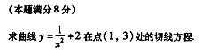
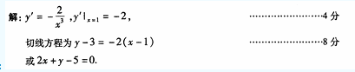
第25题
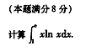
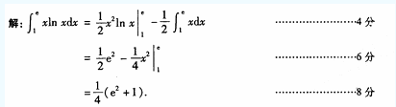
第26题
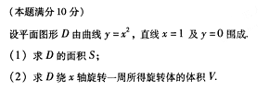
第27题
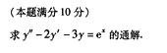
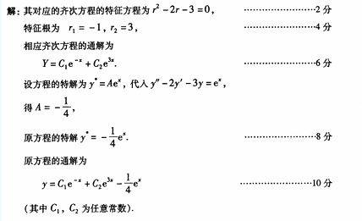
第28题
